**Figury geometryczne** str. 1/2



imii nazwisko lp. w dzienniku klasa data

1. Kt6re ze zdafi. jest prawdziwe?

**A.** *]ezeli* czworokqt rna parE; bok6w r6wnoleglych, to jest on trapezem.

8. ]e:Z:eli czworokqt rna parE; bok6w r6wnoleglych, to jest on r6wnoleglobokiem.

C. *]ezeli* wszystkie boki czworokqta sq r6wne, to takze wszystkie jego k<ttY Sq r6wne. D. je:Z:eli dwa k<ttY czworokqta Sq r6wne, to takze jego dwa boki Sq r6wne.

2. Kr6tsza przekqtna rombu dzieli go na dwa tr6jkqty:

**A.** r6:Z:noboczne 8. przystajqce C. r6wnoboczne



3. W trapezie *ABCD* ramiona *AB* i *CD* Sq tej samej dlugosci. Punkt 0 jest punktem przeciE;cia siE; przekqtnych tego trapezu. Tr6jkqty *ABO* i *CDO* sq:

**A.** przystajqce

8. prostokqtne

C. r6wnoramienne

D. r6wnoboczne

4. Proste *a* i *b* na rysunku obok Sq r6wnolegle. Kqt *0<* rna miarE;: ***a***

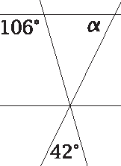

8. 90° D. 64°

***b***

5. Narysuj kqt ostry *0<* i kqt rozwarty *{3.* Skonstruuj kqt o mierze *f3* - *0<.*

6. W tr6jkqcie *ABC* kqt *ACE* rna miarE; 64 °, a kqt *ABC-* 36°. Z wierzcholka *C* poprowadzono wysokosc *CD.*

Oblicz miary k<tt6w tr6jkqta *BDC.*

7. Oblicz pole czworokqta o wierzcholkach *A* = ( -4, -2), *B* = ( 2,-2 ), *C* = ( 2, 4 ) i *D* = ( -4, 4 ) .

8. Oblicz pola i obwody narysowanych wielokqt6w.

a) r6wnoleglobok

**6**

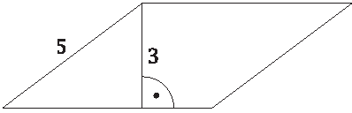

b) trapez r6wnoramienny

**5**

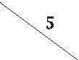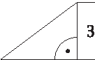

**13**

9. ]eden metr kwadratowy pewnej wykladziny kosztuje 26 zl. Szerokosc tej wykladziny wynosi 2,5 m.

Czy 100 zl wystarczy na kupno 1,5 metra bie:Z:qcego tej wykladziny?

str. 2/2

10. Calq powierzchnidzialki w ksztalcie trapezu o wymia­ rach przedstawionych na rysunku nalezy obsiac bura­ kami. Ile opakowafi. nasion burak6w trzeba kupic, je­ zeli jedno opakowanie wystarcza na obsianie 2m2 po­ wierzchni7

40 d.m

**10m**

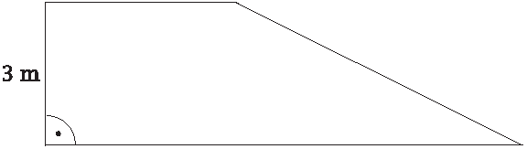

*11. Dany jest trapez *ABCD,* w kt6rym *AB* II *CD.* Na podstawie *AB* zaznaczono punkty *E* iF takie, ze *EC* II *AD*

i *FD* II *BC.* Wykaz, ze czworokqty *AECD* i *FBCD* majq r6wne pola.